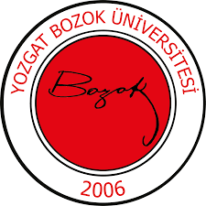 | YOZGAT BOZOK ÜNİVERSİTESİ  İKTİSADİ VE İDARİ BİLİMLER FAKÜLTESİ  SAĞLIK YÖNETİMİ BÖLÜMÜ  ARŞİV KOMİSYONU  GÖREV TANIMI | 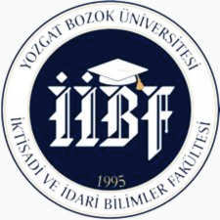
Birim | İktisadi ve İdari Bilimler Fakültesi / Sağlık Yönetimi Bölümü
Görev Adı | Arşiv Komisyonu
Sorumluluk Alanı | Birim Arşivi
Görevin Amacı | Birim arşiv evrakının teslim, ayıklama, muhafaza, imha işlemlerinin ilgili yönergeye uygun biçimde gerçekleştirilmesini sağlamak.
Görev ve Sorumluluklar | - Bölümde üretilen akademik, idari ve öğrenci belgelerini düzenli ve güvenli bir şekilde arşivlemek.  - Arşivde bulunan belgelerin sınıflandırılması, kodlanması ve dijital ortama aktarılması çalışmalarını yürütmek.  - Belgelerin korunması, saklanması ve gerektiğinde imha edilmesi süreçlerini yönetmek.  - İlgili mevzuatlara uygun olarak arşiv belgelerine erişimi sağlamak ve talepleri karşılamak.  - Arşiv düzenlemeleriyle ilgili yönetmelikleri ve üniversite politikalarını takip ederek uygulamak.  - Arşivleme ve belge yönetimiyle ilgili akademik personeli bilgilendirmek ve gerektiğinde eğitimler düzenlemek.
Yetkiler | Yukarıda belirtilen görev ve sorumlulukları gerçekleştirme yetkisine sahip olmak.
Yasal Dayanak | - Yozgat Bozok Üniversitesi Arşiv Yönergesi
Komisyon Üyeleri | ARŞİV KOMİSYONU  Asıl Üye  Başkan Dr. Öğr. Üyesi Mehmet Fatih KANOĞLU  Üye Dr. Öğr. Üyesi Pınar HACIHASANOĞLU  Üye Dr. Öğr. Üyesi Ece DOĞUÇ  Üye Atakan BİÇER (Bölüm Sekreteri)  Yedek Üye  Üye Dr. Öğr. Üyesi Durmuş GÖKKAYA  Üye Arş. Gör. Pınar Nur DALGIÇ

